MA TRẬN – BẢN ĐẶC TẢ ĐỀ KIỂM TRA HỌC KÌ I - NĂM HỌC 2022 – 2023
MÔN VẬT LÝ 8
Nội dung | Các mức độ nhận thức |  |  |  | Tổng
Nội dung | Nhận biết | Thông hiểu | Vận dụng | Vận dụng cao | Tổng
Công thức tính vận tốc – phân loại chuyển động | - Phân loại chuyển động theo quỹ đạo và theo vận tốc (1 câu).  - Công thức, đơn vị, dụng cụ đo vận tốc (2 câu). | - Bài toán s, t, v (2 câu).  - Tính vận tốc trung bình  (1 câu) | - Tính vận tốc trung bình (1 câu). |  | Số câu: 7  Số điểm: 1,75  Tỉ lệ 35%.
Các đặc trưng của lực – lực cân bằng | - Các đặc trưng của lực (2 câu)  - Tác dụng của lực (1 câu). | - Biểu diễn và mô tả lực  (2 câu). | - Biểu diễn lực - tác dụng lực (1 câu) |  | Số câu: 6  Số điểm: 1,5  Tỉ lệ: 35%.
Lực ma sát | - Các trường hợp xuất hiện lực ma sát (1 câu).  - Vai trò của lực ma sát, cách tăng giảm ma sát (1 câu). | - Tính độ lớn lực ma sát.  (1 câu) |  |  | Số câu: 3  Số điểm:  0,75  Tỉ lệ: 15%.
Áp suất chất rắn, lỏng, khí – hiện tượng và ứng dụng. | - Sự tồn tại của áp suất chất rắn, lỏng, khí ( 4 câu )  - Công thức, đơn vị áp suất ( 3 câu) | - Hiện tượng liên quan đến áp suất ( 5 câu)  - Ứng dụng máy nén thủy lực, bình thông nhau ( 2 câu) | - Tính áp suất chất lỏng (1 câu) |  | Số câu: 15  Số điểm:  3,75  Tỉ lệ: 15%.
Lực đẩy Ác-si-mét | - Công thức tính (2 câu)  - Điều kiện về P và Fa, d để vật chìm nổi (3 câu) | - Vận dụng công thức tính Fa trong các bài toán  (3 câu) |  | - Tính toán lực đẩy Ác-si-mét ( 1 câu) | Số câu: 9  Số điểm: 2,25  Tỉ lệ: 15%.
Tổng | Số câu: 20  Số điểm: 5  Tỉ lệ: 50% | Số câu: 16  Số điểm: 4  Tỉ lệ: 40% | Số câu: 3  Số điểm: 0,75  Tỉ lệ: 10% | Số câu: 1  Số điểm: 0,25  Tỉ lệ: 2,5% | Số câu: 40 – 10đ

ĐỀ KIỂM TRA HỌC KÌ I – NĂM HỌC 2022– 2023
MÔN: VẬT LÝ 8
Thời gian: 45 phút
Chọn đáp án đúng nhất.
<NB>Chuyển động của con lắc trong đồng hồ không thuộc loại chuyển động nào dưới đây?
<$>Chuyển động không đều.
<$>Chuyển động đều.
<$>Chuyển động cong.
<$>Chuyển động biến đổi.

<NB>Đơn vị nào sau đây không phải là đơn vị vận tốc?
<$>m/s
<$>km/h
<$>m/phút
<$>km.s
<NB>Kết quả đúng cho phép đổi đơn vị 45 m/s = ... km/h là
<$>162
<$>12,5
<$>16,2
<$>125
<TH>Thu đạp xe từ nhà tới trường mất 5 phút. Biết nhà Thu cách trường 1 km. Vận tốc đạp xe của Thu là
<$>0,3 km/h.
<$>3,33 m/s.
<$>3,33 km/phút.
<$>2 km/h.
<TH>Đường từ nhà Nam tới công viên dài 7,2 km. Nếu đi với vận tốc trung bình 1 m/s thì thời gian Nam đi từ nhà mình tới công viên là
<$>1 h. .
<$>1,5 h.
<$>2 h.
<$>2 h.
<TH>Bút máy tắc mực. Nếu vẩy mạnh, bút lại viết bình thường, được giải thích bằng hiện tượng
<$>ma sát.
<$>quán tính.
<$>trọng lực.
<$>lực cân bằng.
<VD>Một ô tô đi từ Huế vào Đà Nẵng với vận tốc trung bình 48 km/h. Trong đó, nửa thời gian đầu ôtô đi với vận tốc 40 km/h. Vận tốc ở nửa thời gian sau là
<$>56 km/h.
<$>44 km/h.
<$>50 km/h.
<$>60 km/h.
<NB>Muốn biểu diễn một véc tơ lực, chúng ta không cần phải biết
<$>tác dụng của lực.
<$>điểm đặt.
<$>phương, chiều.
<$>độ lớn.
<NB>Hai lực cân bằng không có tác dụng nào dưới đây?
<$>Làm cho một vật đang chuyển động chuyển động nhanh lên.
<$>Làm cho một vật đứng yên tiếp tục đứng yên.
<$>Bảo toàn trạng thái của vật.
<$>Làm cho một vật đang chuyển động tiếp tục chuyển động thẳng đều.
<NB>Một vật chuyển động thẳng đều trên mặt phẳng ngang dưới tác dụng của lực kéo F = 50 N. Khi đó, lực ma sát tác dụng lên vật đó có giá trị bằng
<$>20 N.
<$>30 N.
<$>40 N.
<$>50 N
<NB>Lực trong hình sau có chiều
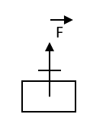
<$>từ trên xuống dưới.
<$>từ dưới lên trên.
<$>từ trái qua phải.
<$>từ phải qua trái.
<TH>Hình nào sau đây biểu diễn đúng trọng lượng của một vật nặng 1kg?
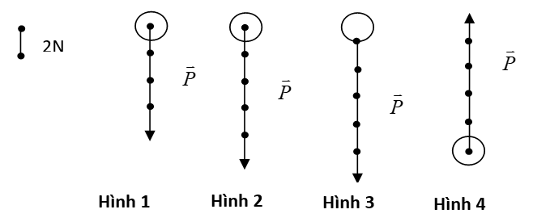
<$>Hình 1.
<$>Hình 2.
<$>Hình 3
<$>Hình 4.
<VD>Một quyển sách đặt nằm yên trên mặt bàn, các lực tác dụng lên quyển sách là các lực
<$>bằng nhau.
<$>khác phương.
<$>trực đối.
<$>cân bằng.
<TH>Lực ma sát trong trường hợp nào sau đây không có ích?
<$>Xe hãm phanh.
<$>Người đi trên đường.
<$>Ổ bi xe đạp chuyển động.
<$>Thạch sùng bám trên tường.
<NB>Lực nào sau đây không xuất hiện khi một khối gỗ được kéo trên mặt sàn?
<$>Lực ma sát.
<$>Trọng lực.
<$>Phản lực mặt sàn.
<$>Lực đẩy Ác – si – mét.
<NB>Lực ma sát lăn xuất hiện trong trường hợp nào dưới đây?
<$>Xe đang chuyển động trên đường.
<$>Đi bộ trên đường.
<$>Viết bảng.
<$>Trượt băng.
<NB>Phát biểu nào sau đây đúng với khái niệm áp lực?
<$>Áp lực là lực ép có phương vuông góc với mặt bị ép.
<$>Áp lực là lực nén lên mặt bị ép.
<$>Áp lực là trọng lượng của vật ép lên mặt sàn.
<$>Áp lực là trọng lượng của vật ép vuông góc lên mặt sàn.
<NB>Công thức tính áp suất là
<$>p = .
<$>p = .
<$>F = .
<$>F = .
<NB>Phát biểu nào sau đây là đúng khi nói về áp suất khí quyển?
<$>Áp suất khí quyển chỉ tác dụng lên vật trong nó.
<$>Áp suất khí quyển chỉ tác dụng theo phương thẳng đứng hướng từ dưới lên trên.
<$>Áp suất khí quyển tác dụng theo mọi phương.
<$>Áp suất khí quyển chỉ tác dụng theo phương thẳng đứng hướng từ trên xuống dưới.
<NB>Áp suất mà chất lỏng tác dụng lên một điểm phụ thuộc vào
<$>khối lượng lớp chất lỏng phía trên.
<$>trọng lượng lớp chất lỏng phía trên.
<$>thể tích lớp chất lỏng phía trên.
<$>độ cao lớp chất lỏng phía trên.
<NB>Càng lên cao, áp suất khí quyển

<$>càng tăng.
<$>không thay đổi.
<$>có thể tăng cũng có thể giảm.
<$>càng giảm.
<TH>Lực nào sau đây không đóng vai trò là áp lực?
<$>Trọng lực của quyển sách đặt trên mặt bàn nằm ngang.
<$>Lực do búa tác dụng vuông góc với mũ đinh.
<$>Lực mà lưỡi dao tác dụng vào vật.
<$>Lực kéo vật chuyển động trên mặt sàn.
<NB>Đơn vị nào sau đây không phải là đơn vị tính áp suất ?
<$>N/m³
<$>Pa
<$>N/m²
<$>mmHg.
<NB>Trong công thức tính lực đẩy Ác – si – mét, d là đại lượng nào sau đây?
<$>Trọng lượng riêng của vật.
<$>Khối lượng riêng của vật.
<$>Trọng lượng riêng của chất lỏng vật chiếm chỗ.
<$>Khối lượng riêng của chất lỏng vật chiếm chỗ.
<TH>Lực đẩy Ác – si – mét tác dụng vào một vật được nhúng vào ca nước có chiều
<$>hướng thẳng đứng lên trên.
<$>hướng theo chiều tăng của áp suất.
<$>hướng xuống dưới.
<$>hướng theo phương nằm ngang.
<TH>Đơn vị nào sau đây là đơn vị đo lực đẩy Ác – si – mét?
<$>Kg
<$>N.m²
<$>N/m³
<$>N
<TH>Một tàu ngầm đang di chuyển dưới biển. Áp kế đặt ở ngoài vỏ tàu chỉ 1100000 N/m², một lúc sau áp kế chỉ 900 000 N/m². Nhận xét nào sau đây là đúng?
<$>Tàu đang chuyển động về phía trước theo phương ngang.
<$>Tàu đang từ từ lặn xuống.
<$>Tàu đang chuyển động lùi về phía sau theo phương ngang.
<$>Tàu đang nổi lên.

<VD>Một xe tăng khối lượng 25 tấn, có diện tích tiếp xúc các bản xích của xe lên mặt đất là 1,25 m². Áp suất của xe tăng tác dụng lên mặt đất có giá trị là
<$>200 000 N/m².
<$>36000 N/m².
<$>20 000 N/m².
<$>180 000 N/m².
<TH>Người ta dùng một lực 1000 N để nâng một vật nặng 4000 kg bằng một máy thủy lực. Hỏi diện tích của pít-tông lớn gấp mấy lần diện tích của pít-tông nhỏ?
<$>50
<$>400
<$>40
<$>4
<TH>Khi thiết kế đập chắn nước, căn cứ các quy luật áp suất chất lỏng, yêu cầu đập kiên cố, an toàn và tiết kiệm vật liệu thì hình dạng của đập trong phương án nào sau đây là hợp lí?
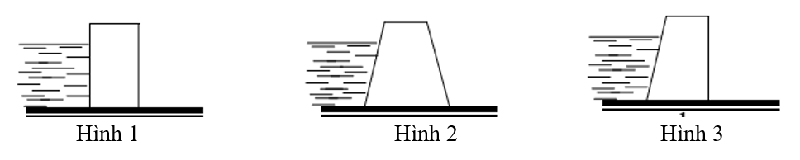
<$>Hình 2
<$>Hình 1
<$>Hình 3
<$>Các hình đều hợp lí.
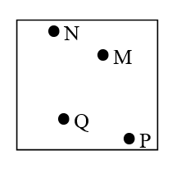
<TH>Xét 4 điểm N, M, P, Q đựng trong cùng khối chất lỏng như hình sau. Áp suất tại điểm nào nhỏ nhất?
<$>Tại N
<$>Tại M
<$>Tại P
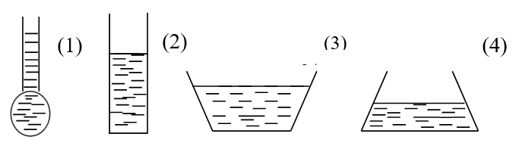
<$>Tại Q
<TH>Bốn bình 1, 2, 3, 4 cùng đựng nước như hình bên. Áp suất của nước lên đáy bình nào lớn nhất?
<$>Bình 2
<$>Bình 1
<$>Bình 3
<$>Bình 4
<TH>Người ta thường mài các vật như dao, kéo, lưỡi cuốc, lưỡi xẻng vì
<$>tăng áp lực để dễ sử dụng.
<$>tăng diện tích tiếp xúc để dễ sử dụng.
<$>giảm áp suất với bề mặt tiếp xúc khi sử dụng.
<$>tăng áp suất với bề mặt tiếp xúc khi sử dụng.
<TH>Tại sao có những trường hợp cơ thể người phình to ra khi lặn dưới nước, còn cá có thể chìm xuống và nổi lên một cách an toàn?  <$>Bong bóng trong cơ thể cá có thể tăng giảm thể tích để thích nghi với sự thay đổi áp suất nước.  <$>Cá có thể hít vào hoặc thở ra để tăng giảm thể tích khí trong phổi và thích nghi với việc bơi lội.  <$>Cá có thể hít vào hoặc thở ra để tăng giảm thể tích khí trong bong bóng và thích nghi với việc bơi lội.  <$>Da cá có khả năng đàn hồi tốt và chịu được sự thay đổi áp suất của nước khi cá bơi. | 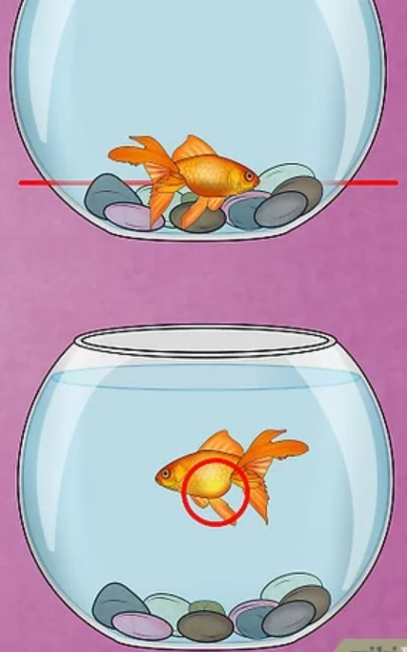
<TH>Thể tích của miếng sắt là 5 dm³. Tính lực đẩy Ác-si-mét tác dụng lên miếng sắt, biết miếng sắt chìm 3/5 thể tích trong nước. Cho d_{n} = 10000 N/m³.
<$>20 N
<$>30 N
<$>300 N
<$>200 N
<VD>Treo một vật nặng có thể tích 0,4 dm³ vào lực kế rồi nhúng vật trong nước. Khi đó, lực kế chỉ giá trị 5 N. Biết trọng lượng riêng của nước 10 000 N/m³. Giả sử vật chìm hoàn toàn trong nước. Trọng lượng của vật nặng khi đó là
<$>9 N.
<$>8,5 N.
<$>10 N.
<$>0,9 N

<NB>Áp suất của một điểm trong lòng chất lỏng không phụ thuộc vào
<$>trọng lượng riêng của chất lỏng.
<$>khoảng cách từ điểm đó đến mặt thoáng của chất lỏng.
<$>độ sâu của điểm đó.
<$>độ cao của cột chất lỏng trong bình chứa.
<NB>Lực đẩy Ác-si-mét không phụ thuộc vào
<$>thể tích của vật chìm trong chất lỏng.
<$>thể tích của vật.
<$>thể tích của chất lỏng bị vật chiếm chỗ.
<$>trọng lượng riêng của chất lỏng.
<NB>Trong các kết luận sau, kết luận nào không đúng đối với bình thông nhau?
<$>Tiết diện của các nhánh bình thông nhau phải bằng nhau.
<$>Bình thông nhau là bình có 2 hoặc nhiều nhánh thông nhau.
<$>Trong bình thông nhau có thể chứa 1 hoặc nhiều chất lỏng khác nhau.
<$>Trong bình thông nhau chứa cùng 1 chất lỏng đứng yên, các mực chất lỏng ở các nhánh luôn ở cùng 1 độ cao.
<VD>Một thùng đựng đầy nước cao 60 cm. Áp suất tại điểm A cách đáy 20 cm là bao nhiêu? Biết trọng lượng riêng của nước là 10000 N/m³.
<$>6000 N/m².
<$>8000 N/m².
<$>4000 N/m².
<$>10000N/m²

----------Hết------------

